Масалимов Илья Викторович, МБОУ СОШ с. Шафраново МР Альшеевский район РБ, село Шафраново

[mas10alil@yandex.ru](mailto:mas10alil@yandex.ru)

класс-8

Задача 1

В новогодней игре понадобились таблички с числами, в которых используемые цифры позволяют читать число независимо от положения таблички. Например, 68 после переворота читается как 89. В диапазоне целых десятичных чисел от **N1** до **N2** включительно подсчитать и вывести на экран или в файл числа, которые состоят из цифр 6, 8 и 9.

C++ (gcc 6.3)

#include <iostream>  
#include <string>  
#include <math.h>  
#include <vector>  
#include <fstream>  
**using namespace** std;  
  
**int** main() {  
 **int** N1;  
 cout << "N1=";  
 cin >> N1; //Ввод первого числа  
 **int** N2;  
 cout << "N2=";  
 cin >> N2; //Ввод второго числа  
 **int** otv = 0;  
 **for** (**int** i = N1; i <= N2; i++){ //Идем циклом по всем числам в диапазоне от N1 до N2  
 string s = to_string(i); //Переводим число в строку  
 **bool** prov = **true**; //Фиксируем проверку на то, состоит ли наше число только из цифр 6,8,9  
 **for** (**int** i = 0; i < s.length(); i++){  
 **if** (s[i] != '6' && s[i] != '8' && s[i] != '9') prov = **false**; // Проверяем это, и если неверно, то число не проходит проверку  
 }  
 **if** (prov) { //Если число прошло проверку, то выводим число и увеличиваем ответ на 1  
 cout << i << ' ';  
 otv++;  
 }  
 }  
 cout << endl << otv; //Выводим ответ  
}

4.Входные данные

N1=50

N2=100

5.Выходные данные

66 68 69 86 88 89 96 98 99

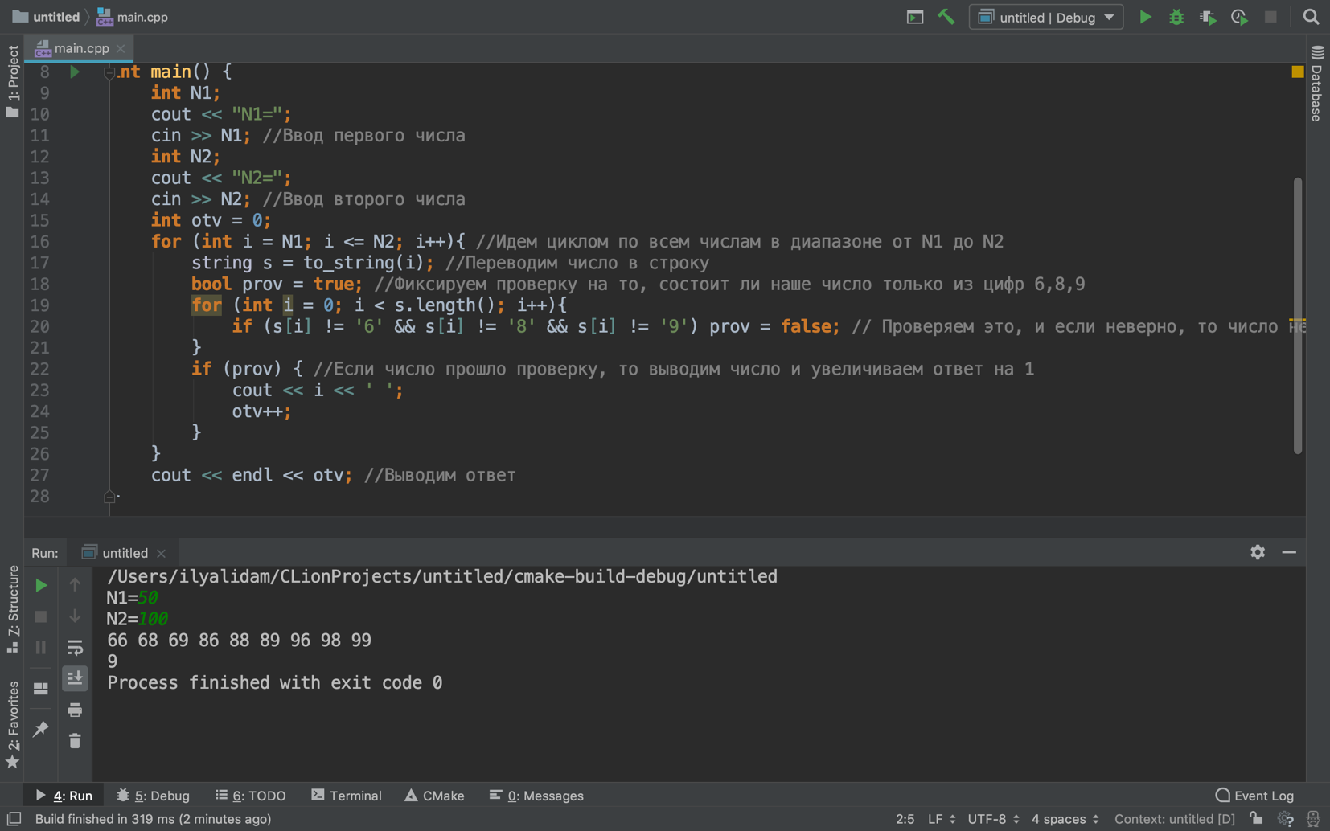9

Задача 2

Программа «Грамотей» проверяет правильность выполнения диктанта из одного - трех предложений, заданных в программе. После вывода и просмотра предложения, текст предложения убирается с экрана. Делается пауза в течении заданного в программе времени (3 – 5 секунд). Затем ученик вводит с клавиатуры текст предложения в заданном порядке слов. Проверка выполняется по каждому предложению отдельно с выводом сообщений в трех случаях: Нарушен порядок слов. Ошибка или ошибки в слове. Правильно!

C++ (gcc 6.3)

#include <iostream>  
#include <string>  
#include <math.h>  
#include <vector>  
#include <fstream>  
#include <zconf.h>  
**using namespace** std;  
  
**int** main() {  
 cout <<"«Грамотей»: ";  
 string s = "";  
 vector <string> gr(0,""); //Массив слов из предложения грамотея  
 **int** klsl = 0; //Количество слов  
 **while** (s[s.length()-1] != '.'){ //Пока последний символ не равен точке  
 klsl++;  
 cin >> s; //Считываем строчку  
 **if** (s[s.length()-1] == '.'){ //Если последний символ равен точке  
 string s2(s,0,s.length()-1); //Обрезаем слово до точки  
 s = s2;  
 gr.push_back(s); //Добавляем в массив  
 **break**; //Выходим из цикла  
 }  
 gr.push_back(s); //Добавляем в массив  
 }  
 **for** (**int** i = 1; i <=40; i++){//"Стираем" предложение грамотея  
 cout << endl;  
 }  
 sleep(5); //Пауза на 5 секундр  
 cout << endl<<"Ученик: ";  
 s = "";  
 vector <string> uch(0,""); //Массив слов из предложения ученика  
 **while** (s[s.length()-1] != '.'){ //Считываем также, как и слова грамотея  
 cin >> s;  
 **if** (s[s.length()-1] == '.'){  
 string s2(s,0,s.length()-1);  
 s = s2;  
 uch.push_back(s);  
 **break**;  
 }  
 uch.push_back(s);  
 }  
 **for** (**int** i = 0; i < klsl; i++){ //Идем по словам из предложения ученика   
 **if** (uch[i] != gr[i]){ //Если слова не одинаковые  
 **int** prov = **false**;  
 **for** (**int** f = i + 1; f < klsl; f++){ //Ищем, есть ли такие слова где-нибудь дальше  
 **if** (uch[i] == gr[f]){  
 prov = **true**; //Нашли слово ученика в словах грамотея  
 }  
 }  
 **if** (prov){ //Если нашли это же слово  
 cout << "Нарушен порядок слов."; //Дальше можно не искать  
 exit(0); //Выход из программы  
 } **else** { //Если не нашли  
 cout << "Ошибка или ошибки в слове.";//Дальше можно не искать  
 exit(0);//Выход из программы  
 }  
 }  
 }  
 cout <<"Правильно!"; //Если все слова были одинаковые  
}

4.Входные данные

«Грамотей»: Дорогу осилит идущий.

Ученик: Дорогу идущий осилит.

5.Выходные данные

Нарушен порядок слов.

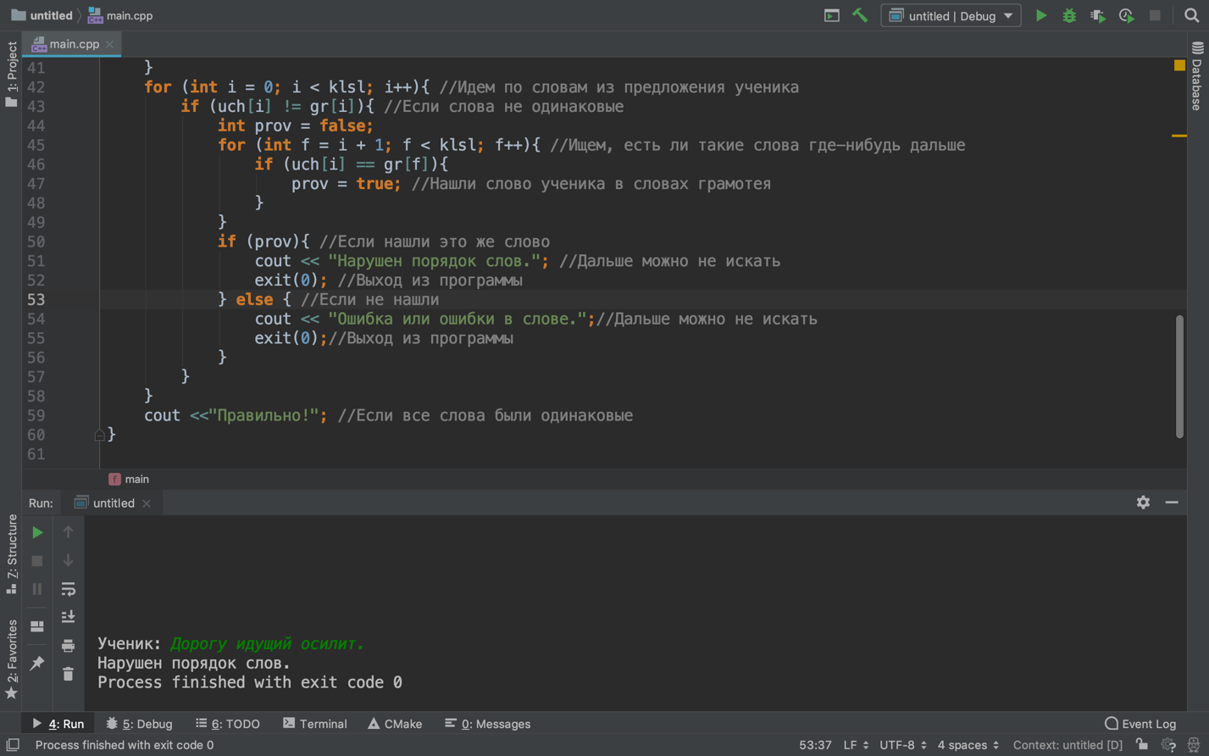

Задача 3

Оцените, какая доля (в %) атомов золота находится на поверхности наночастицы золота диаметром **D** нм. Будем считать, что поверхность наночастицы проходит по внешним точкам атомов-шаров.

C++ (gcc 6.3)

#include <iostream>  
#include <string>  
#include <math.h>  
#include <vector>  
#include <fstream>  
#include <zconf.h>  
#include <iomanip>  
**using namespace** std;  
  
**int** main() {  
 **double** D;  
 cout <<"d=";  
 cin >> D; //Ввод диаметра  
 **double** rnch = D * 1.0 / 2; //Радиус наночастицы  
 **double** rau = 0.144; //Радиус атома золота  
 **double** otv = (pow(rnch,3) - pow((rnch - 2 * rau),3)) / pow(rnch,3); //Формула из сборника задач по химии  
 cout <<"PAu="<< setprecision(10) <<otv * 100; //Вывод ответа  
}

4.Входные данные

d=3.0

5.Выходные данные

PAu=47.2485888

